celodenní výlet
do Liberce
„IQ Park“
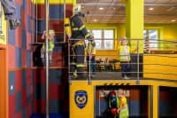
Medvědi, Lišky a Pejsci
Ve středu 15. března 2023

Odjezd: od školky v 7:30 hodin
Příjezd: do 16:00 hodin k MŠ.
S sebou do batůžku: pláštěnku, dopolední svačinku, oběd, odpolední svačinku a pití.
(Děti budou mít tento den jídlo v MŠ odhlášené)
Cena: 450,- Kč na dítě – proti potvrzení ve třídě.
(V ceně je autobus, vstupné a program)

